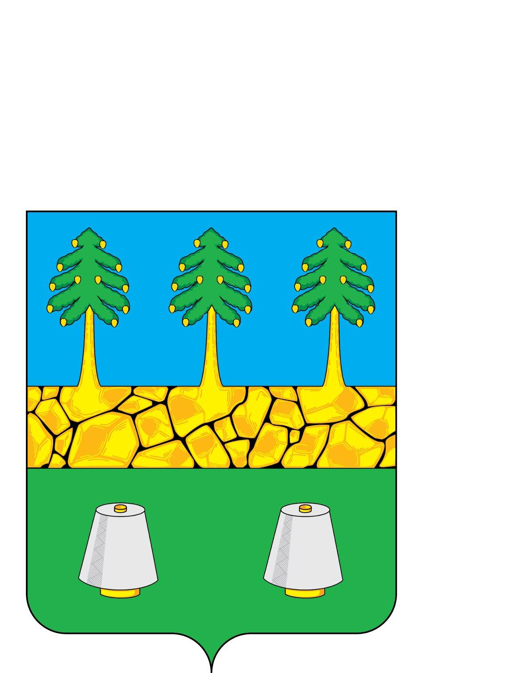

**РОССИЙСКАЯ ФЕДЕРАЦИЯ**

**Совет народных депутатов муниципального образования**

**город Камешково Камешковского района**

**Р Е Ш Е Н И Е**

от 20.07.2023 № 129

**О внесении изменений в решение**

**Совета народных депутатов**

**муниципального образования город Камешково**

**Камешковского района от 18.03.2021 № 20**

**«О составе комиссии по соблюдению требований к служебному**

**поведению лиц, замещающих муниципальные должности в**

**Совете народных депутатов муниципального**

**образования город Камешково Камешковского района**

**пятого созыва и урегулированию конфликта интересов»**

В соответствии с Федеральным законом от 25.12.2008 № 273-ФЗ «О противодействии коррупции», а также в соответствии с решением Совета народных депутатов муниципального образования город Камешково Камешковского района от 20.05.2016 № 44 «О комиссии по соблюдению требований к служебному поведению лиц, замещающих муниципальные должности в Совете народных депутатов муниципального образования город Камешково Камешковского района и урегулированию конфликта интересов», в связи с кадровыми изменениями - Совет народных депутатов муниципального образования город Камешково Камешковского района **решил:**

1. Внести изменения в решение Совета народных депутатов муниципального образования город Камешково Камешковского района от 18.03.2021 № 20 «О составе комиссии по соблюдению требований к служебному поведению лиц, замещающих муниципальные должности в Совете народных депутатов муниципального образования город Камешково Камешковского района пятого созыва и урегулированию конфликта интересов» изложив пункт 1 в новой редакции:

1. Утвердить комиссию по урегулированию конфликта интересов в Совете народных депутатов муниципального образования город Камешково в следующем составе:

Новаковский Александр Сергеевич - заместитель председателя Совета народных депутатов муниципального образования город Камешково, председатель комиссии.

Галкин Сергей Юрьевич - депутат Совета народных депутатов муниципального образования город Камешково, заместитель председателя комиссии.

Хохлова Анна Геннадьевна – заместитель начальника управления делами администрации Камешковского района, секретарь комиссии.

Члены комиссии:

Нарин Андрей Вячеславович- руководитель Камешковского районного отделения Всероссийской общественной организации ветеранов «Боевое Братство» (по согласованию);

Илюхин Василий Иванович - депутат Совета народных депутатов муниципального образования город Камешково;

Колосова Мария Михайловна - депутат Совета народных депутатов муниципального образования город Камешково;

Чирикин Виктор Александрович - заведующий кафедрой теории и истории государства и права, кандидат юридических наук, доцент Владимирского филиала Российской академии народного хозяйства и государственной службы при Президенте Российской Федерации (по согласованию).

2. Настоящее решение вступает в законную силу со дня подписания.

Глава города Д.Ф. Сторожев